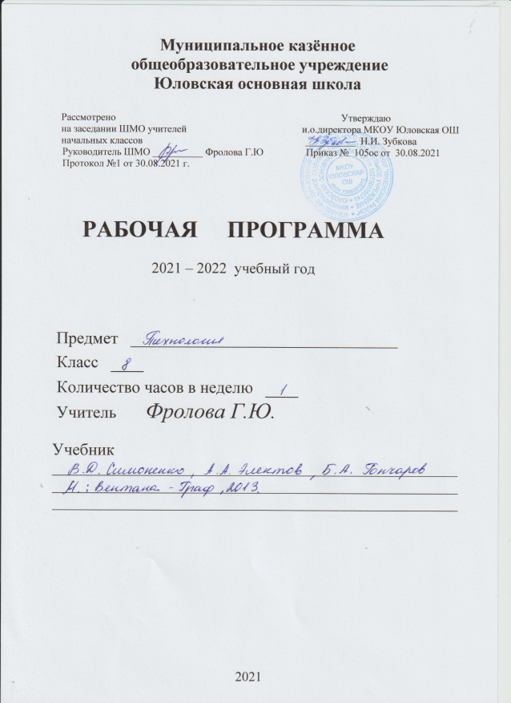

Рабочая программа составлена на основе:
- Федерального государственного образовательного стандарта основного общего образования, утвержденного приказом Министерства образования и науки РФ от 17 декабря 2010 года №1897;
- Основной образовательной программы основного общего образования Муниципального казенного общеобразовательного учреждения Юловская основная школа;
- Программы: Технология: Программа 5-8 классы / А.Т.Тищенко, Н.В.Синица. – М.: Вентана-Граф, 2013.
Планируемые результаты изучения учебного предмета
Личностные УУД:
- действие смыслообразования (интерес, мотивация);
- действие нравственно-этического оценивания («что такое хорошо, что такое плохо»);
- формирование личного, эмоционального отношения к себе и окружающему миру;
- формирование интереса к себе и окружающему миру (когда ребёнок задаёт вопросы);
- эмоциональное осознание себя и окружающего мира;
- формирование позитивного отношения к себе и окружающему миру;
- формирования желания выполнять учебные действия;
- использование фантазии, воображения при выполнении учебных действий.
В сфере личностных УУД будут сформированы:
- внутренняя позиция школьника;
- личностная мотивация учебной деятельности;
- ориентация на моральные нормы и их выполнение.
МетапредметныеУУД
Познавательные УУД:
Общеучебные универсальные действия:
- самостоятельное выделение и формулирование познавательной цели;
- поиск и выделение необходимой информации; применение методов информационного поиска, в том числе с помощью компьютерных средств;
- структурирование знаний;
- выбор наиболее эффективных способов решения задач в зависимости от конкретных условий.
Универсальные логические действия:
- имеют наиболее общий (всеобщий) характер и направлены на установление связей и отношений в любой области знания;
- способность и умение учащихся производить простые логические действия (анализ, синтез, сравнение, обобщение и др.);
- составные логические операции (построение отрицания, утверждение и опровержение как построение рассуждения с использованием различных логических схем).
В сфере развития познавательных УУД ученики научатся:
- использовать знако-символические средства, в том числе овладеют действием моделирования;
- овладеют широким спектром логических действий и операций, включая общий прием решения задач.
Коммуникативные УУД:
- планирование учебного сотрудничества с учителем и сверстниками – определение цели, функций участников, способов взаимодействия;
- постановка вопросов – инициативное сотрудничество в поиске и сборе информации;
- разрешение конфликтов – выявление, идентификация проблемы, поиск и оценка альтернативных способов разрешения конфликта, принятие решения и его реализация;
- умения с достаточной полнотой и точностью выражать свои мысли в соответствии с задачами и условиями коммуникации; владение монологической и диалогической формами речи в соответствии с грамматическими и синтаксическими нормами родного языка;
- формирование умения объяснять свой выбор, строить фразы, отвечать на поставленный вопрос, аргументировать;
- формирование вербальных способов коммуникации (вижу, слышу, слушаю, отвечаю, спрашиваю);
- формирование невербальных способов коммуникации – посредством контакта глаз, мимики, жестов, позы, интонации и т.п.);
- формирование умения работать в парах и малых группах;
- формирование опосредованной коммуникации (использование знаков и символов).
В сфере коммуникативных УУД ученики смогут:
- учитывать позицию собеседника (партнера);
- организовать и осуществить сотрудничество и кооперацию с учителем и сверстниками;
- адекватно передавать информацию;
- отображать предметное содержание и условия деятельности в речи.
Регулятивные УУД:
- целеполагание;
- планирование;
- прогнозирование;
- контроль в форме сличения способа действия и его результата с заданным эталоном;
- коррекция;оценка;
- волевая саморегуляция как способность к мобилизации сил и энергии; способность к волевому усилию – к выбору в ситуации мотивационного конфликта и преодолению препятствий.
В сфере регулятивных УУД ученики смогут овладеть всеми типами учебных действий, включая способность принимать и сохранять учебную цель и задачу, планировать её реализацию, в том числе во внутреннем плане, контролировать и оценивать свои действия, вносить соответствующие коррективы в их выполнение.
Предметные УУД
- основные технологические понятия;назначения и технологические свойства материалов;
- назначение применяемых ручных инструментов, приспособлений, правила безопасной работы с ними;
- виды, приемы и последовательность выполнения технологических операций;
- влияние различных технологий обработки материалов и получения продукции на окружающую среду и здоровье человека;
- профессии и специальности, связанные с обработкой материалов, созданием изделий из них, получением продукции;
- рационально организовывать рабочее место;
- умение находить необходимую информацию в различных источниках, применять конструкторскую и технологическую документацию;
- умение составлять последовательность выполнения технологических операций для изготовления изделия или получения продукта;
- умение выбирать материалы, инструменты и оборудование для выполнения работ;
- умение выполнять технологические операции с использованием ручных инструментов и приспособлений;
- умение соблюдать требования безопасности труда и правила пользования ручными инструментами;
- умение осуществлять доступными средствами контроль качества изготавливаемого изделия (детали);
- умение находить и устранять допущенные дефекты;
- умение проводить разработку учебного проекта изготовления изделия или получения продукта с использованием освоенных технологий и доступных материалов;
- умение планировать работу с учетом имеющихся ресурсов и условий, умение распределять работу при коллективной деятельности.
К концу обучения в 6 классе ученик научится:
выполнять по установленным нормативам следующие трудовые операции и работы:
- рационально организовывать рабочее место;
- находить необходимую информацию в различных источниках;
- применять конструкторскую и технологическую документацию;
-составлять последовательность выполнения технологических операций для изготовления изделия или выполнения работ;
- выбирать сырье, материалы, пищевые продукты, инструменты и оборудование для выполнения работ;
- конструировать, моделировать, изготавливать изделия;
- выполнять по заданным критериям технологические операции с использованием ручных инструментов, приспособлений, машин, оборудования, электроприборов;
- соблюдать безопасные приемы труда и правила пользования ручными инструментами, машинами и электрооборудованием;
- осуществлять доступными мерительными средствами, измерительными приборами и визуально контроль качества изготавливаемого изделия;
- находить и устранять допущенные дефекты;
- проводить разработку творческого проекта изготовления изделия или получения продукта с использованием освоенных технологий и доступных материалов;
- планировать работы с учетом имеющихся ресурсов и условий;
- распределять работу при коллективной деятельности.
Получит возможность научиться:
- выполнять разработку несложных проектов, конструировать простые изделия с учетом требования дизайна;
- читать схемы, чертежи, эскизы деталей и сборочных единиц;
- составлять или выбирать технологическую последовательность изготовления изделия в зависимости от предъявляемых к нему технико- технических требований и существующих условий;
- выполнять основные технологические операции и осуществлять подбор материалов, заготовок, фурнитуры, инструмента, приспособлений, орудий труда;
- собирать изделия по схеме, чертежу, эскизу и контролировать его качество;
- изготавливать простые швейные изделия ручным и машинным способами;
- определять доброкачественность пищевых продуктов, их правильный подбор и готовить блюда для дневного рациона;
- находить и использовать информацию для преобразовательной деятельности, в том числе с помощью ПЭВМ;
- выполнять не менее одного вида художественной обработки материала с учетом региональных условий и традиций;
- управлять простыми электротехническими установками, диагнастировать их исправность;
- выполнять простые строительно- отделочные и санитарно- технические работы;
- осуществлять анализ экономической деятельности (производственной и семейной), проявлять предпринимательскую инициативу.
Содержание учебного предмета
Раздел «Технологии домашнего хозяйства»
Тема: Экология жилища
Теоретические сведения. Характеристика основных элементов систем энергоснабжения, теплоснабжения, водопровода и канализации в городском и сельском (дачном) домах. Правила их эксплуатации. Современные системы фильтрации воды. Система безопасности жилища.
Лабораторно-практические и практические работы. Ознакомление с приточно-вытяжной естественной вентиляцией в помещении. Ознакомление с системой фильтрации воды
(на лабораторном стенде). Изучение конструкции водопроводных смесителей.
Тема: Технологии ремонта элементов систем водоснабжения и канализации
Теоретические сведения. Схемы горячего и холодного водоснабжения в многоэтажном доме. Система канализации в доме. Мусоропроводы и мусоросборники. Работа счётчика расхода воды. Способы определения расхода и стоимости расхода воды.
Утилизация сточных вод системы водоснабжения и канализации. Экологические проблемы, связанные с их утилизацией.
Лабораторно-практические и практические работы. Ознакомление со схемой системы водоснабжения и канализации в школе и дома. Определение расхода и стоимости горячей и холодной воды за месяц.
Тема: Кулинария
Теоретические сведения: Особенности сервировки стола, требования к качеству и оформлению готовых блюд; способы подачи готовых блюд к столу, правила пользования столовыми приборами. Виды домашней птицы и ее кулинарное употребление; виды тепловой обработки, применяемые при приготовлении блюд из домашней птицы.
Лабораторно-практические и практические работы. Составление меню, расчет количества и стоимости продуктов; сервировка стола к обеду; аранжировка стола цветами. Определение качества мяса птицы; первичная обработка птицы; приготовление блюд из домашней птицы
Раздел «Электротехника»
Тема: Бытовые электроприборы.
Теоретические сведения. Применение электрической энергии в промышленности, на транс-порте и в быту. Электронагревательные приборы, их характеристики по мощности и рабочему напряжению. Виды электронагревательных приборов. Электрическая и индукционная плиты на кухне: принцип действия, правила эксплуатации. Преимущества и недостатки. Пути экономии электрической энергии в быту. Правила безопасного пользования бытовыми электроприборами. Устройство и принцип действия электрического фена для сушки волос.
Общие сведения о принципе работы, видах и правилах эксплуатации бытовых холодильников и стиральных машин-автоматов, электрических вытяжных устройств.
Электронные приборы: телевизоры, музыкальные центры, компьютеры, часы и др. Сокращение срока их службы и поломка при скачках напряжения. Способ защиты приборов от скачков напряжения.
Лабораторно-практические и практические работы. Оценка допустимой суммарной мощности электроприборов,подключаемых к одной розетке и в квартирной (домовой) сети. Исследование соотношения потребляемой мощности и силы света различных ламп. Ознакомление с устройством и принципом действия стиральной машины-автомата, электрического фена. Изучение способов защиты электронных приборов от скачков напряжения.

Тема: Электромонтажные и сборочные технологии
Теоретические сведения. Общее понятие об электрическом токе, силе тока, напряжении и сопротивлении. Виды источников тока и приёмников электрической энергии. Условные графические изображения на электрических схемах.
Понятие об электрической цепи и о её принципиальной схеме. Виды проводов. Инструменты для электромонтажных работ. Приёмы монтажа и соединений установочных проводов и установочных изделий.
Правила безопасной работы с электроустановками, при выполнении электромонтажных работ.
Профессии, связанные с выполнением электромонтажных и наладочных работ.
Лабораторно-практические и практические работы. Чтение простой электрической схемы.

Тема: Электротехнические устройства с элементами автоматики
Теоретические сведения. Принципы работы и способы подключения плавких и автоматических предохранителей. Схема квартирной электропроводки. Подключение бытовых приёмииков электрической энергии.
Работа счётчика электрической энергии. Способы определения расхода и стоимости электрической энергии. Возможность одновременного включения нескольких бытовых прибо-
ров в сеть с учётом их мощности. Пути экономии электрической энергии.
Устройство и принцип работы бытового электрического утюга с элементами автоматики. Влияние электротехнических и электронных приборов на здоровье человека. Правила безопасной работы с электроустановками и при выполнении электромонтажных работ.
Профессии, связанные с производством, эксплуатацией и обслуживанием электротехнических и электронных устройств.
Лабораторно-практические и практические работы. Изучение схем квартирной электропроводки. Определение расхода и стоимости электроэнергии за месяц. Ознакомление с устройством и принципом работы бытового электрического утюга с элементами автоматики.

Раздел «Семейная экономика»
Тема Бюджет семьи
Теоретические сведения. Источники семейных доходов и бюджет семьи. Способы выявления потребностей семьи. Минимальные и оптимальные потребности. Потребительская корзина одного человека и членов семьи.
Технология построения семейного бюджета. Доходы и расходы семьи. Рациональное планирование расходов на основе актуальных потребностей семьи.
Технология совершения покупок. Потребительские качества товаров и услуг. Правила поведения при совершении покупки. Способы защиты прав потребителей.
Технология ведения бизнеса. Оценка возможностей предпринимательской деятельности для пополнения семейного бюджета. Выбор возможного объекта или услуги для предпринимательской деятельности на основе анализа потребностей местного населения и рынка потребительских товаров.
Практические работы. Оценка имеющихся и возможных источников доходов семьи. Анализ потребностей членов семьи. Планирование недельных, месячных и годовых расходов семьи с учётом её состава. Изучение цен на рынке товаров и услуг в целях минимизации расходов в бюджете семьи.
Анализ качества и потребительских свойств товаров. Выбор способа совершения покупки. Изучение отдельных положений законодательства по правам потребителей.
Планирование возможной индивидуальной трудовой деятельности: обоснование объектов и услуг, примерная оценка доходности предприятия.

Раздел «Современное производство и профессиональное самоопределение»
Тема: Сферы производства и разделение труда
Теоретические сведения. Сферы и отрасли современного производства. Основные составляющие производства. Основные структурные подразделения производственного предприятия.
Влияние техники и технологий на виды, содержание и уровень квалификации труда. Уровни квалификации и уровни образования. Факторы, влияющие на уровень оплаты труда.
Понятие о профессии, специальности, квалификации и компетентности работника.
Лабораторно-практические и практические работы. Ознакомление с деятельностью производственного предприятия.
Анализ структуры предприятия и профессионального разделения труда.

Тема Профессиональное образование и профессиональная карьера
Теоретические сведения. Роль профессии в жизни человека. Виды массовых профессий сферы индустриального производства и сервиса в регионе. Региональный рынок труда и его конъюнктура. Специальность, производительность и оплата труда.
Классификация профессии. Внутренний мир человека и профессиональное самоопределение. Профессиональные интересы, склонности и способности. Диагностика и самодиагностика профессиональной пригодности к выбранному виду профессиональной деятельности. Мотивы и ценностные ориентации самоопределения.
Источники получения информации о профессиях, путях и уровнях профессионального образования. Профессиограмма и психограмма профессии. Выбор по справочнику профессио
нального учебного заведения, характеристика условий поступления в него и обучения там.
Возможности построения карьеры и профессиональной деятельности.
Здоровье и выбор профессии.
Лабораторно-практические и практические работы. Ознакомление по Единому тарифно-квалификационному справочнику с массовыми профессиями. Ознакомление с профессиограммами массовых для региона профессий. Анализ предложений работодателей на региональном рынке труда.
Поиск информации в различных источниках, включая Интернет, о возможностях получения профессионального образования. Диагностика склонностей и качеств личности. Построение планов профессионального образования и трудоустройства. Составление плана физической подготовки к предполагаемой профессии.

Раздел «Технологии творческой и опытнической деятельности»
Тема: Исследовательская и созидательная деятельность
Теоретические сведения. Проектирование как сфера профессиональной деятельности. Последовательность проектирования. Банк идей. Реализация проекта. Оценка проекта. Практические работы. Обоснование темы творческого проекта. Поиск и изучение информации по проблеме, формирование базы данных.
Разработка нескольких вариантов решения проблемы, выбор лучшего варианта и подготовка необходимой документации с использованием компьютера.
Выполнение проекта и анализ результатов работы. Оформление пояснительной записки и проведение презентации.
Варианты творческих проектов: «Семейный бюджет»,«Бизнес-план семейного предприятия», «Дом будущего», «Мой профессиональный выбор» и др.

Тематическое планирование
№п/п | Тема | Кол-во часов
1 | Вводное занятие. Инструктаж по ТБ | 1
2 | Технологии домашнего хозяйства | 5
3 | Электротехника | 5
4 | Семейная экономика | 8
5 | Современное производство и профессиональное самоопределение | 5
6 | Творческая проектная деятельность | 10
 | Итого | 34

